**Para Comentario**

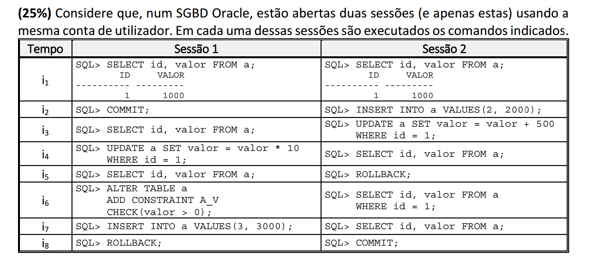

Resolução Proposta:

Isto significa que há 2 transacções simultâneas?

Não deveria ser uma transacção em cada instante?

Como sei qual é a que ocorre primeiro?

|  |  |  |
| --- | --- | --- |
|  | Sessão 1 | Sessão 2 |
| T1 | **Pede S** para **ID1**, concedido  ID1; Valor 1000 | **Pede S** para **ID1**, concedido  ID1;Valor 1000 |
| T2 | **Commit**, desbloqueia locks, grava  ID1: Valor 1000 | **Pede X** para **ID2**, concedido  ID2:Valor 2000 |
| T3 | **Pede S** para **ID1**, concedido ID1:Valor 1000  NÃO CONHECE A EXISTENCIA DE ID2 | **Pede X** para **ID1**, concedido  ID1;Valor 1500 |
| T4 | **Pede X** para **ID1**, como a sessão 2 está em X (em T3) , não é concedido Wait | **Pede S** para ambos os ID, concedido  ID1; Valor 1500 (mesma transacção)  ID2; Valor 2000 |
| T5 | Lock libertado pelo rollback da sessão2.  Faz a alteração que ficou parada em T4, fica  ID1; Valor= 1000*10=10 000  **Pede S** para **ID1** (é o único que há)  ID1; Valor=10 000 | **Rollback,** regressa ao início antes das alterações e liberta os locks  (Recoloca ID1; Valor 1000 e desconhece ID2) |
| T6 | **Alter Table** faz um commit intrínseco, grava o  ID1; Valor 10 000 | **Pede S** para **ID1,** concedido  ID1; Valor 10000 (ficou gravado pelo commit provocado pelo **alter table** da sessão 1) |
| T7 | **Pede X** para **ID3,** concedido  ID3; Valor 3000 | **Pede S** para **ID** concedido  ID1; Valor 10 000  NÃO CONHECE A EXISTENCIA DE ID3 criado em T7 |
| T8 | **Rollback,** regressa ao início antes das alterações e liberta os locks  (Recoloca ID1; Valor 10 000 e desconhece ID3) | **Commit**, desbloqueia locks, grava  ID1: Valor 10 000 |
|  | **Pede S** para ID1 Concedido  ID1 ; Valor 10 000 | **Pede S** para ID1 Concedido  ID1 ; Valor 10 000 |